Modelový příklad sady otázek pro teoretickou část zkoušky

- Pojmenujte následující znaky a určete jejich hudební smysl

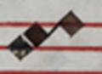

2) Vysvětlete význam následujících termínů:
modus primus ordinis secundi, ordinatio figurarum, proportio superbipartiente tertias

3) Identifikujte notaci předložené ukázky a přečtěte jména not
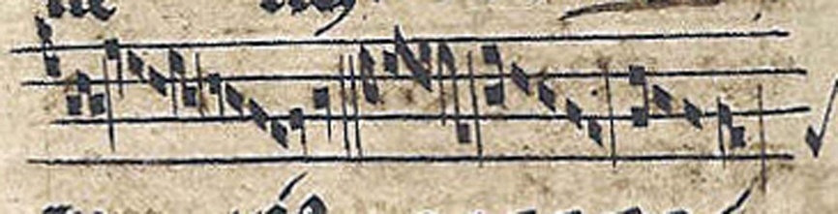

4) Určete modus následující ukázky

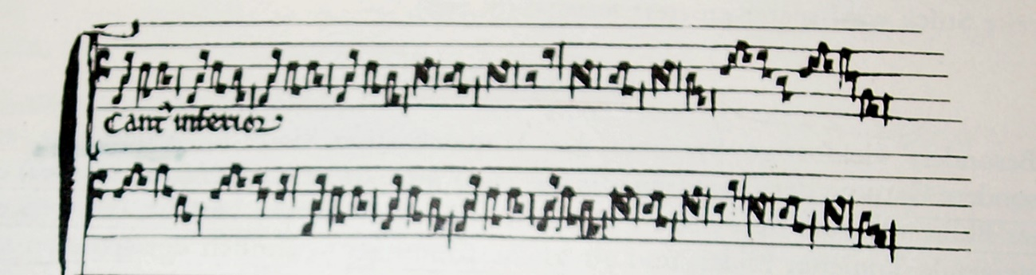

4 ) Určete nominální hodnotu těchto ligatur
